[](http://yenibilim.k12.tr/)[](http://bmo.org.tr/wp-content/uploads/2016/04/23nisan.jpg)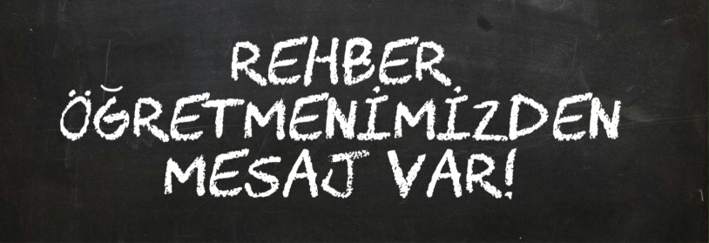[](http://bmo.org.tr/wp-content/uploads/2016/04/23nisan.jpg)

Karne, birçok veli ve öğrenci tarafından başarının tek göstergesi olarak algılanmakta ve davranışlarımızın yönünü belirlemektedir. Oysa çocuklar almış oldukları karne notlarına bakılarak çalışkan veya tembel olarak nitelendirilmemelidir. Bu kapsamda yapılacak olan aşırı ödüllendirme ve cezalandırmalardan uzak durulmalıdır. Aşırı ödüllendirmelerde, çocuk ileriki öğrenmelerini kendisi için değil başkalarından elde edeceği ödül için gerçekleştirmekte ve bu da kalıcı öğrenmeyi ve içsel motivasyonu olumsuz etkilemektedir. Aşırı cezalandırmalarda ise; çocuk okul yaşantısına ve öğrenmeye karşı olumsuz tutum geliştirmeye başlar. Yani karne sonuçları ne olursa olsun, herkes gerek fiziksel gerek zihinsel açıdan dinlenmeye ve eğlenmeye ihtiyaç duyar.

**Peki, bu ara tatilimizi nasıl değerlendirmeliyiz?**

* İlk olarak çocuğunuzun karnesini başka öğrencilerin karnesi ile kıyaslamayın. Aynı şekilde çocuğunuzu da başka çocuklarla kıyaslamayın. Yetenek, ilgi ve beceri bakımından her çocuğun kendine özgü özellikleri olduğunu unutmayın.
* Dönemi değerlendirirken ilk önce olumlu yönlere vurgu yapın. Daha sonra eksikliklerinin ya da başarısızlıklarının nedenleri ile ilgili konuşun. Düşük yoğunluklu bir çalışma planı hazırlayın. Eksik kalan konuları tamamlamak veya bol tekrarla öğrenilmiş konuları pekiştirmek için bu fırsatı verimli şekilde değerlendirin. Unutmayı önlemenin en iyi yolu tekrardır; unutmayın.
* Çocuğunuzla geçireceğiniz zamanın uzunluğu değil kalitesi önemlidir. Geçirdiğiniz vaktin kalitesini artırarak çocuğunuzun bu konudaki ihtiyacını karşılamaya çalışın. Bu ara dönem, ebeveynlerin çocuklarıyla doyasıya vakit geçirmeleri için çok iyi bir fırsattır.
* Çocuğunuzun yaşıtlarıyla birlikte vakit geçirmesi için ortam ve zaman yaratmaya çalışın.
* Bir dönem boyunca sorumluluklarını yerine getiren ve birçok gelişim alanında performans sergileyen çocuklar için tatil; gece geç vakte kadar oturmak, bilgisayar oynamak, televizyon izlemek gibi algılanabiliyor. Bu yüzden çocuğun televizyon ve bilgisayar başında geçirdiği zamanı kısıtlanmalısınız.
* Çocuğunuzun ikinci döneme daha hızlı ve kolay adapte olması için uyku düzeninin bozulmamasına özen gösterin.
* Tatilde kitap okumaya başlamak çocuklar için bu alışkanlığı kazanmak ve kitap okumanın keyfini yaşamak açısından iyi bir fırsattır. Bu yüzden gün içinde mutlaka kitap okumaya vakit ayırın.
* Çocuğunuza her şeye rağmen koşulsuz sevdiğinizi ve ona güvendiğinizi hissettirin.

**Tabi tatilin öncelikli amacının dinlenmek olduğunu da unutmayalım!**

iyi tatiller:)

Özel Yeni Bilim Amerikan Kültür Koleji Rehberlik Servisi

Rehber Öğretmen

Ferda ULUTAŞ

Rehber Öğretmen Ferda Ulutaş

**Değerli anne babalar;**

Yoğun geçen dönemin ardından çocukların hem dinlenmeleri, hem eğlenmeleri, hem de okula gittikleri dönemde zaman bulmadıkları faaliyetleri gerçekleştirmeleri için fırsat yaratan yarıyıl tatili geldi☺